Mme Mathadore

Voici la solution des élèves de MS de l’école de Voutezac.

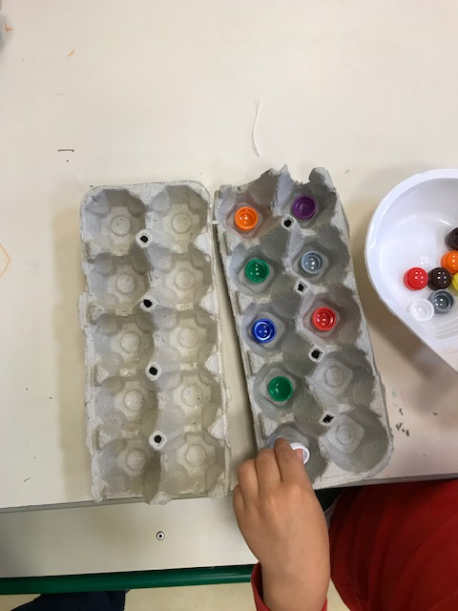

Nous avons pris deux boites d’œufs et des jetons pour remplacer les œufs. Nous avons placé les 17 jetons dans les boites en faisant bien attention de mettre un seul jeton par alvéole.

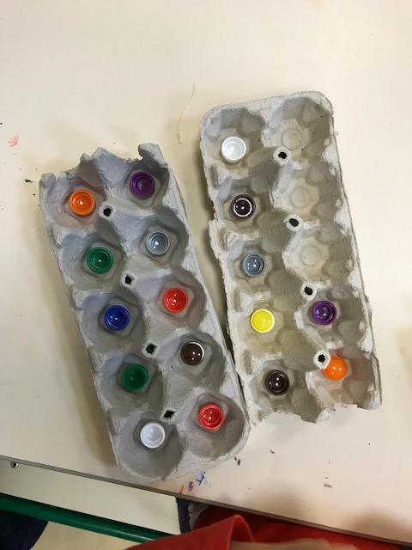

Lorsque tous les jetons ont été placés dans les alvéoles, nous avons compté les alvéoles vides : il y en avait 3. Donc pour finir de remplir les deux boites, il faut encore acheter 3 œufs.